RASSIÈRES SHOP

LE BRASSIÈRES SHOP

12
Avril
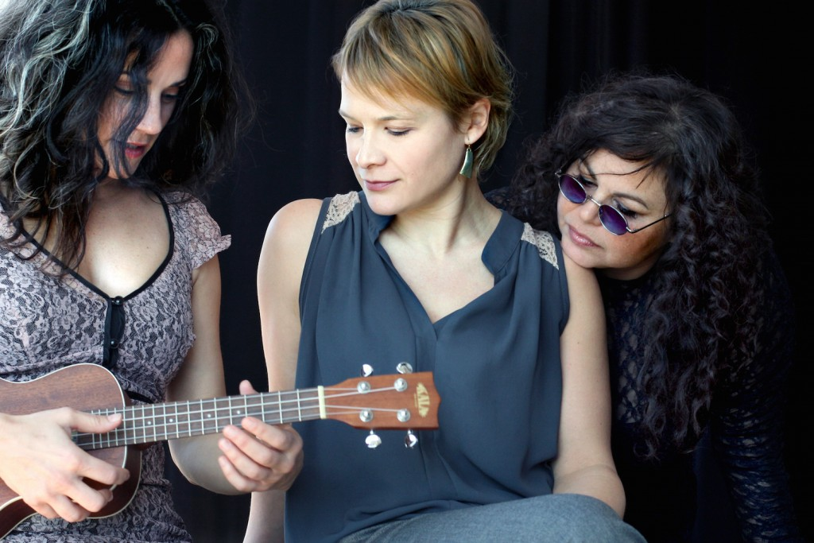

LE BRASSIÈRES SHOP
Afin de procéder au lancement de la politique d’égalité et de parité entre les femmes et les hommes, la Ville de Notre-Dame-des-Prairies présentera le spectacle de chansons Le Brassière Shop.
Le Brassières Shop, ce n’est ni une danse à dix ni une grande vente de sous-vêtements usagés. C’est un tour de chant, le plus charmant et sexy qui soit, réunissant les voix sublimes de Dominique Pétin, Geneviève Bilodeau et Marie-Eve Pelletier. Sans pudeur et avec humour, les trois chanteuses et comédiennes nous invitent dans leur monde, où s’entremêlent chansons et dramaturgie. De Donna Summer à Richard Desjardins en passant par Florent Vollant et France Gall, elles s’approprient les textes pour en livrer une interprétation nouvelle et personnelle. Surtout, elles partagent leur bonheur de chanter.

«Ce qui fait finalement le succès de ce spectacle, c’est la complicité des filles, et l’incarnation de chaque interprétation ; chaque tableau tourne autour du thème de la chanson choisie et les liens sont gracieux et fluides, appuyé par un vieux tourne-disque, ou encore par des témoignages de femmes de tous âges. » – Amélie Bélanger

Crédit:
Texte et interprétation: Geneviève Bilodeau, Marie-Eve Pelletier et Dominique Pétin
Collaborateurs: Marie-Josée Bastien, Jean-François Julien, Marie-Andrée Labbé et Karl Surprenant
Lieu: Église de Notre-Dame-des-Prairies, 171 rue Curé-Rondeau, NDP, Qc, J6E 1H2
Date: Mardi 12 avril, 19h30
Prix:
Résident NDP: Gratuit
Régulier (Extérieur): 5$

